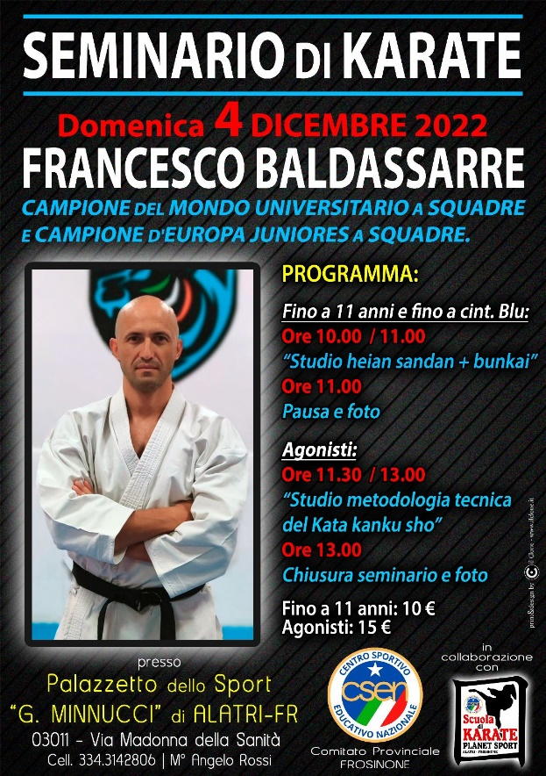

**MODULO ISCRIZIONE**

**1° SEMINARIO stile SHOTOKAN – “KARATE Città dei Ciclopi”**

**Domenica 04 Dicembre 2022**

Presso palazzetto dello sport “G. Minnucci”

Via Madonna della Sanità, 03011 Alatri (FR)

**PROGRAMMA ED ORARI:**

- **FINO AD 11 ANNI E fino a CINT. BLU:**

**ORE 10:00/11:00:** “Studio heian sandan + bunkai”

**ORE 11:00:** pausa e foto

**- AGONISTI:**

**ORE 11:30/13:30:** “Studio metodologia tecnica del Kata Kanku sho”

**ORE 13:00:** chiusura seminario e foto

Costo seminario: € 10 fino a 11 anni / € 15 Agonisti

**SI PREGA DI CONSEGNARE IL MODULO ENTRO E NON OLTRE IL: 01 dicembre 2022**

Tramite email: [angeloplanet@libero.it](mailto:angeloplanet@libero.it)

**INFO**: Angelo Rossi 334.3142806

**Si prega di compilare i seguenti campi:**

|  |
| --- |
| ASSOCIAZIONE SPORTIVA: |
| TECNICO: |
| EMAIL: |
| TELEFONO: |
|  |

|  |  |  |  |
| --- | --- | --- | --- |
| **COGNOME** | **NOME** | **DATA DI NASCITA** | **CINTURA** |
|  |  |  |  |
|  |  |  |  |
|  |  |  |  |
|  |  |  |  |
|  |  |  |  |
|  |  |  |  |
|  |  |  |  |
|  |  |  |  |
|  |  |  |  |
|  |  |  |  |
|  |  |  |  |
|  |  |  |  |
|  |  |  |  |
|  |  |  |  |
|  |  |  |  |
|  |  |  |  |
|  |  |  |  |
|  |  |  |  |
|  |  |  |  |
|  |  |  |  |
|  |  |  |  |
|  |  |  |  |
|  |  |  |  |
|  |  |  |  |
|  |  |  |  |
|  |  |  |  |
|  |  |  |  |
|  |  |  |  |
|  |  |  |  |
|  |  |  |  |
|  |  |  |  |
|  |  |  |  |